ICS | **.***.**
CCS Y**
团体标准

 |  |  |  |  | T/CSSS ****－20**
身体素养评价指南 第2部分：青少年

Assessment guidelines for physical literacy—Part 2： Adolescents
（文件类型：草案）

20**-**-**发布 |  | 20**-**-**实施
中国体育科学学会发布

目 次

引 言 4
1 范围 5
2 规范性引用文件 5
3 术语和定义 5
4 青少年身体素养评价指标体系 5
5 青少年身体素养评价方法和评价工具 7
附录A（资料性）青少年身体素养评价体系验证 9
附录B（资料性）青少年身体素养评价体系验证 10
参 考 文 献 13

前 言

本文件按照GB/T 1.1—2020《标准化工作导则 第1部分：标准化文件的结构和起草规则》的规定起草。
本文件是T/CSSS XXX《身体素养评价指南》的第2部分。T/CSSS XXX《身体素养评价指南》已经发布了以下部分：
——第1部分：成年人；
——第2部分：青少年。
请注意本文件的某些内容可能涉及专利。本文件的发布机构不承担识别这些专利的责任。
本文件由中国体育科学学会提出并归口。
本指南起草单位：北京体育大学、北京大学、河南理工大学、国家体育总局体育科学研究所、清华大学、重庆大学。
本指南主要起草人：李红娟、桂春燕、张曌华、张柳、费夕、张留伟、王东敏、王馨塘。

引 言

身体素养是当前国际体育领域中具有重要影响的理念，是解决当前身体活动不足以及一系列健康问题的新思路。诸多国家也相继将身体素养作为了体育领域的指导思想和培养目标。我国《体育强国建设纲要》明确提出了“将促进青少年提高身体素养和养成健康生活方式作为学校体育教育的重要内容”的战略目标。该战略目标实现的前提条件是全面系统地了解身体素养的评价内容和方法，以此对青少年的身体素养状况进行评估，有助于改善青少年的身体素养。但目前国内并未有统一规范的青少年身体素养评价体系和评价工具，不利于“促进青少年身体素养提升”战略目标的落实。为解决上述问题，特制定T/CSSS XXX《身体素养评价指南》。T/CSSS XXX拟由2个部分构成：
——第1部分：成年人；
——第2部分：青少年；
本文件提出了青少年身体素养评价的总体框架以及推荐了适用的评价工具，目的在于规范青少年身体素养的评估，普及和推广主动健康的理念，推动青少年身体活动和健康促进工作有序进行，改善青少年参与身体活动的行为及培养积极健康生活能力，保障“促进青少年身体素养提升”战略目标的落实。

身体素养评价指南 第2部分：青少年

- 范围
本文件提供了青少年身体素养评价模型、评价指标以及评价工具和方法。
本指南适用于体育教师、体育专业从业人员、学校、教育以及体育卫生行政管理部门等对12-18岁青少年身体素养进行评价。

- 规范性引用文件
本文件没有规范性引用文件。

- 术语和定义
本文件没有需要界定的术语和定义。

下列术语和定义适用于本文件。
3.1
身体素养 physical literacy；PL
个体在整个生命历程中获取和理解身体活动与健康促进的信息，并运用这些信息维护和促进身体活动和健康的综合能力。
[来源：T/CSSS XXX.1—XXXX，3.1]

4 青少年身体素养评价指标体系
4.1 评价模型
从情感体验、知识理解应用能力、身体活动相关行为、身体能力四个方面评价青少年的身体素养。青少年身体素养评价模型包含4个一级指标和13个二级指标。如图1所示。
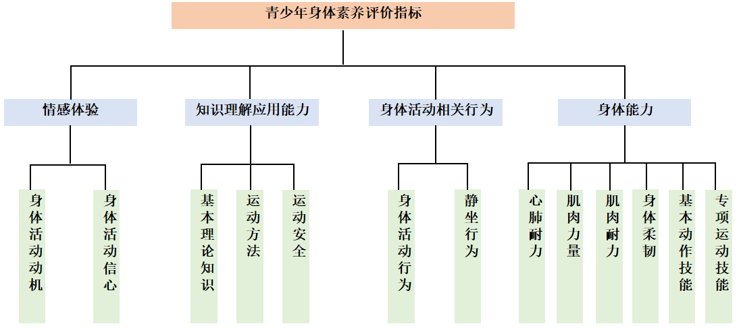
图1 青少年身体素养评价模型

4.2 青少年身体素养评价指标
4.2.1 情感体验
情感体验评价包括身体活动动机和身体活动信心两个方面的评价。情感体验的评价指标及说明详见表1。
表1 情感体验的评价指标
评价指标 | 说明
身体活动动机 | 评价青少年进行身体活动的心理学动因、内在驱动力及进行身体活动的意愿，包含但不限于：  - 参与身体活动、体育课或运动游戏、运动竞赛的兴趣  - 身体活动中的体验感，如：参与体育课、运动游戏、体育竞赛的感受
身体活动信心 | 评价个体参与或维持身体活动、克服参与身体活动困难的自信程度，包含但不限于：  - 障碍自我效能，即克服运动困难的自信程度  - 胜任感，即参与和维持运动的自信程度

4.2.2 知识理解应用能力
知识理解应用能力评价包括基本理论知识、运动方法、运动安全三个方面的评价。知识理解应用能力的评价指标及说明详见表2。
表2 知识理解应用能力的评价指标
评价指标 | 说明
基本理论知识 | 评价青少年掌握的有关身体活动的基本理论知识，包含但不限于：  - 身体活动的价值  - 运动过程中的生理反应
运动方法 | 评价青少年掌握的促进体质健康的运动方法，包含但不限于：  - 提高身体素质的方法  - 制定运动方案的核心要素
运动安全 | 评价个体掌握的运动安全知识，包含但不限于：  - 运动强度判断  - 运动风险的预防  - 运动损伤的处理

4.2.3 身体活动相关行为
身体活动相关行为评价包括身体活动行为和静态行为两个方面的评价。身体活动相关行为的评价指标及说明详见表3。
表3 身体活动相关行为的评价指标
评价指标 | 说明
身体活动行为 | 评价青少年参与身体活动的情况，包含但不限于：  - 校内身体活动次数、强度，包括：大课间的身体活动次数和强度、自主体育锻炼的次数和强度
静态行为 | 评价个体的静态行为，包含但不限于：  - 周末的视屏行为，如：看手机、看电视等

4.2.4 身体能力
身体能力的评价包括心肺耐力、肌肉力量、肌肉耐力、身体柔韧、基本动作能力和专项运动技能六个方面的评价。身体能力的评价指标及说明详见表4。
表4 身体能力的评价指标
评价指标 | 说明
心肺耐力 | 评价青少年心肺功能情况，评价方法包括但不限：  - 耐力跑（男生：1000米；女生：800米）  - 20米折返跑  - 台阶试验
肌肉力量 | 评价方法包括但不限于：  - 立定跳远  - 握力  - 掷实心球
肌肉耐力 | 评价方法包括但不限于：  - 仰卧起坐  - 仰卧卷腹  - 俯卧撑（男）/跪卧撑（女）
身体柔韧 | 评价方法包括但不限于：  - 坐位体前屈
基本动作能力 | 评价方法包括但不限于：  - 移动能力：双脚连续跳、单脚连续跳、交叉步、连续侧滑步、直线跑  - 物体控制能力：左右手肩上投球、左右脚踢球
专项运动技能 | 评价个体的综合运动能力水平,包括但不限于：  - 参加的运动项目的数量

5 青少年身体素养评价方法和评价工具
5.1 评价方法
5.1.1 青少年身体素养评价可采用自评价和他评价的方式。自评价由被评价个体自己评价；他评价由教师、学校、政府主管部门及第三方机构等组织。
5.1.2 评价程序
5.1.2.1 评价条目赋分
基于评价目的，选取适宜评价指标项，确定评价条目并进行赋分。
5.1.2.2 评价条目赋分的无量纲化
应根据评价条目赋分情况选取适合的无量纲化方法对数据进行标准化处理。
5.1.2.3 确定评价指标权重
应选取适当的权重计算方法确定身体素养各级指标的相对权重。可通过主观赋权、客观赋权或主客观组合赋权方式确定权重。
5.1.2.4 综合评价
可利用线性加权和法分别计算二级指标评价指数（Z''）、一级指标评价指数（Z'）与身体素养指数（Z），以便对成年人身体素养进行评价。
二级指标评价指数（Z''）的计算公式见公式（1）：
…………………………………（1）
式中：
Z''——各二级指标评价指数；
W''——各三级指标相对于二级指标的权重；
G_——各三级指标无量纲化处理后的值。
一级指标评价指数（Z'）的计算公式如下：
…………………………………（2）
式中：
Z'——一级指标的评价指数；
W'——各二级指标相对于一级指标的权重；
Z''——各二级指标的评价指数。
身体素养综合得分（Z）的计算公式如下：
…………………………………（3）
式中：
Z——身体素养综合得分；
W——各一级指标的相对于身体素养的权重；
Z'——各一级指标的评价指数。

5.2 评价工具
根据青少年身体素养评价指标及其评价要素推荐了青少年身体素养的评价工具。具体评价工具见附录B。

附录A

（资料性）
青少年身体素养评价体系验证

依据青少年身体素养评价指标体系构建了验证性因子分析的结构模型（见图A.1）。结构模型分析结果显示，绝对拟合优度指标χ²/df=4.410，其余指标RMSEA=0.08、GFI=0.99、NFI=0.98、TFI=0.95、SRMR=0.03，基本满足适配标准（见表A.1）。总体而言，青少年身体素养评价指标体系的模型拟合良好，结构效度较好。

表A.1 身体素养结构模型整体拟合指数情况
 | 绝对拟合优度指标 |  |  |  | 比较拟合优度指标 |  |  | 其他拟合指标
 | χ²/df | RMSEA | GFI |  | NFI | TFI |  | SRMR
模型修正后 | 4.410 | 0.08 | 0.99 |  | 0.98 | 0.95 |  | 0.03
适配标准 | <5 | <0.08 | >0.9 |  | >0.9 | >0.9 |  | <0.5

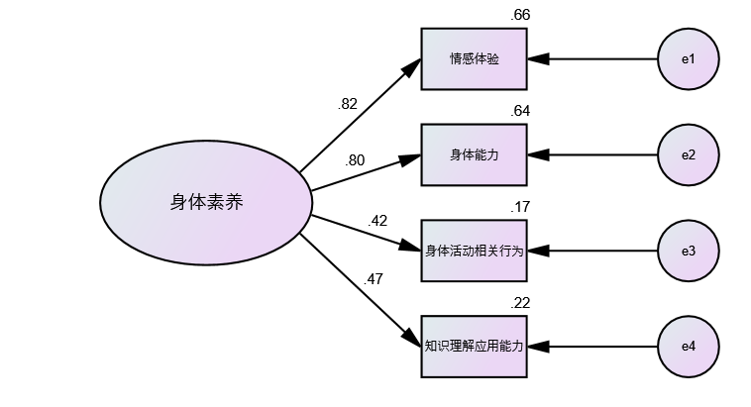
n=496
Chi-square = 8.819
Degrees of freedom = 2
Probability level = .012
图A.1 青少年身体素养结构模型

附录B

（资料性）

青少年身体素养工具及评价方法

【填表说明】
1. 本问卷由你自填，不理解的地方可以询问测试人员。选择无对错优差之分，请按个人真实情况填写。不要漏填！
3. 本问卷的题型分为两类：选择题和填空题。填空题：请在相应的横线上（ ）或表格内填写文字或数字。选择题：在表格的数字上打“√”，方格内的数字（1,2,3,4,5）没有任何意义，仅代表选项的序号。
同学签名：__________________联系方式_________________
就读学校：_ 省（市）_ 县（区）________________________(学校名)
_______年级 _________班
调查日期______

A个人基本情况（请在选项上打“√”，在横线上填写数字或文字）
A1 你的性别：(1)男 (2)女 身高_________cm 体重___________kg
A2 你的出生年月：___________年____________月_____________日
A3 你的民族：(1)汉族 (2)回族 (3)壮族 (4)满族 (5)其他民族____________________（请写出民族全称）
A4 你目前生活在: (1)乡村 (2)城镇 (3)城市

B下列是同学们在身体活动过程中的各种体验，请在符合“像我”或“把握”的程度选项上“√”。
B1 | 有些同学 | 完全不像我 | 不太像我 | 有时像我 | 比较像我 | 完全像我
1 | 放学后迫不及待地参与一些运动游戏 | 1 | 2 | 3 | 4 | 5
2 | 真正喜欢体育课 | 1 | 2 | 3 | 4 | 5
3 | 不喜欢参与一些运动游戏 | 1 | 2 | 3 | 4 | 5
4 | 对有组织的体育活动没有太多乐趣 | 1 | 2 | 3 | 4 | 5
5 | 认为体育课是最有趣的课程 | 1 | 2 | 3 | 4 | 5
6 | 不喜欢参与有组织的体育活动 | 1 | 2 | 3 | 4 | 5
7 | 相比户外的运动游戏更愿意看书或玩电子游戏 | 1 | 2 | 3 | 4 | 5
8 | 喜欢在课间休息时放松一下，不喜欢参与活跃的运动游戏 | 1 | 2 | 3 | 4 | 5
B2 | 有些同学 | 完全不像我 | 不太像我 | 有时像我 | 比较像我 | 完全像我
1 | 发现体育课上的游戏很难 | 1 | 2 | 3 | 4 | 5
2 | 喜欢看但不喜欢参与户外运动游戏 | 1 | 2 | 3 | 4 | 5
3 | 在运动队/体育训练队表现得不够好 | 1 | 2 | 3 | 4 | 5
4 | 在下列情况下，你能坚持一周锻炼3次或3次以上的把握程度如何 | 完全没有把握 | 没有把握 | 不确定 | 有把握 | 非常有把握
4-1 | 身体状况不太好时 | 1 | 2 | 3 | 4 | 5
4-2 | 天气不太好时 | 1 | 2 | 3 | 4 | 5
4-3 | 情绪消沉时 | 1 | 2 | 3 | 4 | 5
4-4 | 较忙碌时 | 1 | 2 | 3 | 4 | 5
4-5 | 假期时 | 1 | 2 | 3 | 4 | 5
4-6 | 没有达到锻炼目标时 | 1 | 2 | 3 | 4 | 5
4-7 | 没有得到家人及朋友们支持时 | 1 | 2 | 3 | 4 | 5
4-8 | 从使我中断锻炼的病痛中恢复过来时 | 1 | 2 | 3 | 4 | 5
C 下面了解同学们对身体活动相关知识的认识和应用情况，请在符合你实际情况的表格数字上打“√”。
C1 | 你是否知道 | 完全不知道 | 基本不知道 | 不确定 | 基本知道 | 完全知道
1 | 青少年身体活动不足或久坐行为会增加高血压、心脏病、糖尿病等患慢性疾病的风险 | 1 | 2 | 3 | 4 | 5
2 | 青少年身体活动不足或久坐行为会增加超重或肥胖 | 1 | 2 | 3 | 4 | 5
3 | 青少年身体活动不足或久坐行为会增加身体姿态不良（如驼背等） | 1 | 2 | 3 | 4 | 5
4 | 青少年身体活动不足或久坐行为会增加焦虑和抑郁的风险 | 1 | 2 | 3 | 4 | 5
5 | 肌肉酸痛的原因 | 1 | 2 | 3 | 4 | 5
6 | 800、1000米测试时，出现以下情况的原因 | \ | \ | \ | \ | \
6-1 | 跑了一会觉得特别难受（如喘不过气等），如果身体没有异常，坚持一会症状会稍微减轻 | 1 | 2 | 3 | 4 | 5
6-2 | 第二天会觉得腿部特别酸痛，第三天症状会自动减轻 | 1 | 2 | 3 | 4 | 5
C2 | 你是否知道 | 完全不知道 | 基本不知道 | 不确定 | 基本知道 | 完全知道
1 | 提高心肺耐力的方法 | 1 | 2 | 3 | 4 | 5
2 | 提高肌肉力量和肌肉耐力的方法 | 1 | 2 | 3 | 4 | 5
3 | 提高身体灵敏、协调、平衡性等的方法 | 1 | 2 | 3 | 4 | 5
4 | 一份运动计划包括的8个基本要素 | 1 | 2 | 3 | 4 | 5
C3 | 你是否知道 | 完全不知道 | 基本不知道 | 不确定 | 基本知道 | 完全知道
1 | 减轻肌肉酸痛的方法 | 1 | 2 | 3 | 4 | 5
2 | 适合青少年的有氧练习强度 | 1 | 2 | 3 | 4 | 5
3 | 靶心率用来评价什么的，并知道如何计算自己的靶心率 | 1 | 2 | 3 | 4 | 5
4 | 判断力量练习强度的方法(如举哑铃) | 1 | 2 | 3 | 4 | 5
5 | 800、1000米测试时，老师要求我们做以下活动的原因 | \ | \ | \ | \ | \
5-1 | 测试前做准备活动 | 1 | 2 | 3 | 4 | 5
5-2 | 到终点后立刻停下休息，要做整理活动 | 1 | 2 | 3 | 4 | 5
5-3 | 跑完后老师安排同学之间相互放松 | 1 | 2 | 3 | 4 | 5
5-4 | 跑完后不要立刻大量饮水，尤其是冷水 | 1 | 2 | 3 | 4 | 5

D1 下面是日常行为，请在符合个人情况的括号内填写选项号，方格内的数字上打“√”。
近1年里，你每周参加下列体育锻炼或身体活动的类型、次数、每次时间、强度及主动程度如何？（请在“每周参加的次数”表格内的数字上打“√”， “强度”“主动程度”方格内填上编号，若“次数”是0，不用填写编号）。

活动强度编号 | 1 | 2 | 3 | 4 | 5
呼吸表现 | 呼吸平稳 | 呼吸稍快 | 呼吸加快 | 呼吸很快 | 喘不过气

主动程度编号 | 1 | 2 | 3 | 4 | 5
主动程度 | 完全不主动 | 不太主动 | 有点主动 | 比较主动 | 完全主动

活动类型 | 每周参加的次数 |  |  |  |  |  | 活动强度 | 主动程度
①（大）课间活动 | 0 | 1 | 2 | 3 | 4 | 5
②自己主动体育锻炼 | 0 | 1 | 2 | 3 | 4 | 5

D2 在最近7天里，你在周末日的课余时间参与以下活动平均每天大约多长时间？请在表格数字上打“√”。
活动类型 | 周末日（小时）
(1)看电视 | 0 | 0-0.5 | 0.5-1 | 1-1.5 | 1.5-2 | >2
(2)看电影 | 0 | 0-0.5 | 0.5-1 | 1-1.5 | 1.5-2 | >2
(3)玩电脑、手机或平板，如玩游戏、网络聊天或浏览网页等 | 0 | 0-0.5 | 0.5-1 | 1-1.5 | 1.5-2 | >2

E下面为有些同学在完成各种运动（走、跑、跳、投等活动）过程中的情况，请在符合 “擅长”或“像我”的程度选项上打“√”。
E1 | 在体质测试时，老师说有些同学 | 完全不像我 | 不太像我 | 有时像我 | 比较像我 | 完全像我
1 | 较轻松的完成耐力跑（1000米/800米） | 1 | 2 | 3 | 4 | 5
2 | 爆发力好，立定跳远成绩优秀 | 1 | 2 | 3 | 4 | 5
3 | 力量好，引体向上/仰卧起坐动作标准，完成个数多 | 1 | 2 | 3 | 4 | 5
E2 | 你是否擅长 | 完全不擅长 | 不太擅长 | 不确定 | 比较擅长 | 非常擅长
1 | 在某些运动中如篮球、排球、羽毛球等能够灵活运用各种步法，如交叉步、侧滑步、跨步等 | 1 | 2 | 3 | 4 | 5
2 | 往返跑，能够沿着直线，速度快，加速快，动作连贯，减速时能够瞬间控制速度，转弯流畅、快速，有目的地摆臂和摆腿 | 1 | 2 | 3 | 4 | 5
3 | 单脚跳，能够表现出节奏相对固定的连续跳，能很好地控制重心，无前后左右摇晃的现象，动作连贯、协调，速度快，不会摔倒 | 1 | 2 | 3 | 4 | 5
4 | 双脚跳，能够表现出节奏相对固定的连续跳，动作连接流畅，速度快，不会摔倒 | 1 | 2 | 3 | 4 | 5
5 | 踢球，踢球有力，能够控制方向，球速快，动作有效（击中目标区域），不会摔倒 | 1 | 2 | 3 | 4 | 5

参 考 文 献

[1] 国务院. 体育强国建设纲要 [EB/OL]. (2019-09-02)[2020-03-25]. https://www.gov.cn/zhengce/content/2019-09/02/content_5426485.htm.
[2] 国家卫生健康委员会疾病预防控制局, 中国疾病预防控制中心, 国家体育总局体育科学研究所. 中国人群身体活动指南[M]. 北京: 人民卫生出版社, 2021.
[3] 国家体育总局. “十四五”体育发展规划 [EB/OL]. (2021-10-25)[2021-11-12]. https://www.sport.gov.cn/n10503/c23655706/part/23656158.pdf.
[4] 中共中央办公厅, 国务院办公厅. 关于全面加强和改进新时代学校体育工作的意 [EB/OL]. (2020-10-15)[2021-11-12]. http://www.gov.cn/xinwen/2020-10/16/content_5551853.htm.

